ESCOM

“Escuela Superior de Cómputo”

Application Development for Mobile Devices

20/02/2022

Tarea 4

Intent

Profesor: Cifuentes Álvarez Alejandro

Sigfrido

Grupo: 3CM16

Nombre: Santiago Pérez Carlos Augusto

Ejemplo 1.

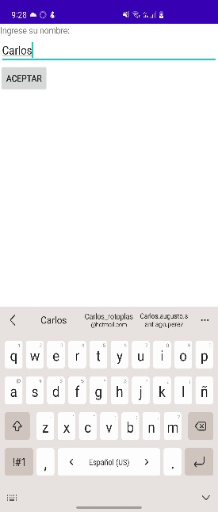 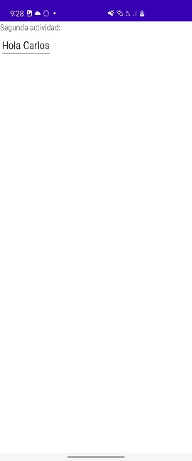

Ejercicio 1.

Se utiliza el mismo código del ejemplo 1, solo se agrega esta línea para que cada que de espacio el usuario en su teclado, su siguiente letra comience por mayúscula.

Y en la segunda actividad se desactiva el EditText para que el usuario no pueda escribir más cosas o borrarlas, aunque igual se podría cambiar por un TextView.

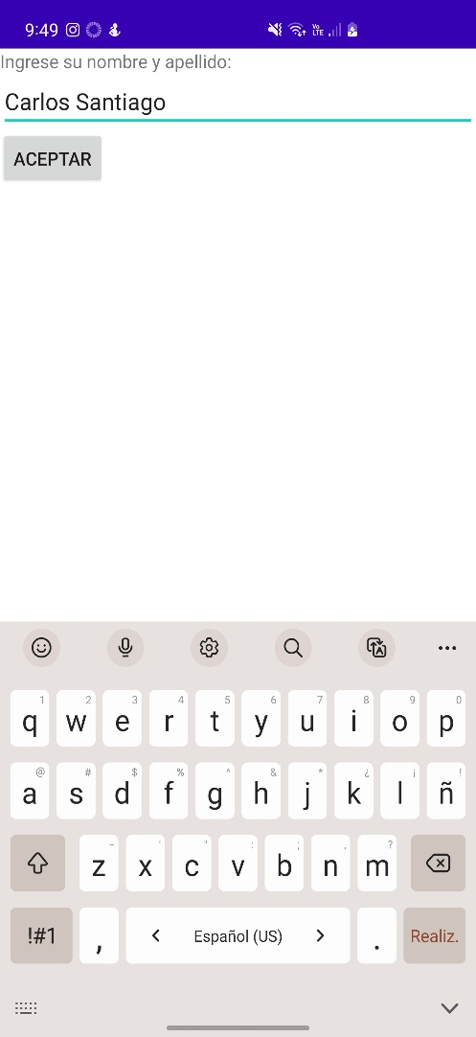 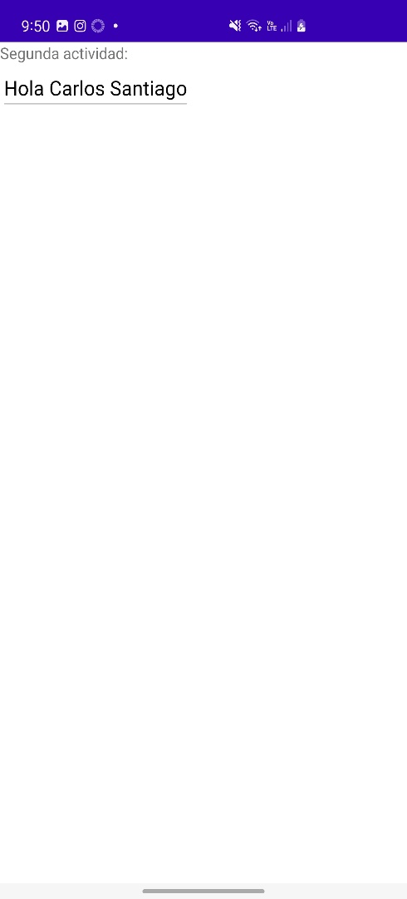

Ejercicio 2.

Se declara un EditText para que sea más fácil controlar las variables y que el usuario pueda ingresar de manera más cómoda los valores.

En el MainActivity creamos variables en las cuales se va a almacenar el valor de cada uno de los valores que ingresó el usuario y se usamos la fórmula para resolver ecuaciones de segundo grado.

Adjuntamos el resultado al bundle y lo mandamos a SegundaActivity con el intent.

En SegundaActivity basta con poner un dos TextView, los cuales van a ser para indicar el texto “El resultad es:” y el segundo para mostrar los valores de x1 y x2.

